YGM209洁净室专用差压显示仪操作手册
- 安全与警告
1.1 任何情况下不规范的操作都可能引起人员及仪器的伤害，请遵守所有电器及设备的安全规范。
1.2 在维修﹑拆卸电器元件前请确认电源已经断开﹗
1.3 接通电源之前，请确认所有外接线正确，任何短路均可能造成显示仪数据丢失或程序破坏。

- 产品概述
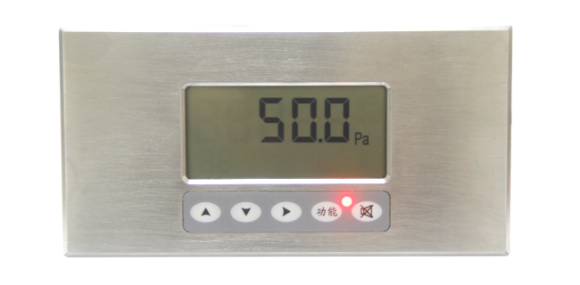
YGM209洁净室专用差压显示仪是基于模拟量信号输入，并有显示和模拟输出或485输出功能的一体化产品。良好的液晶显示窗口显示当前的差压值，并有现场声光报警功能。产品具有精度高，性能稳定，可靠性强，安装方便等优点，采用不锈钢面板更加坚固牢靠，广泛应用于洁净厂房等工业环境。
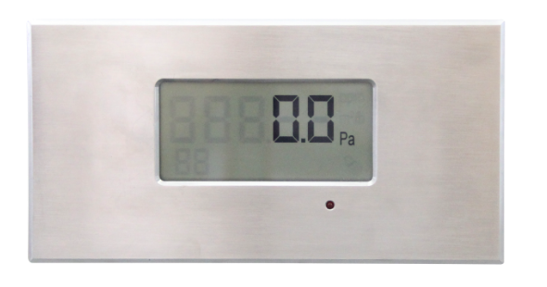

带按键显示界面 不带按键显示界面

- 主要技术指标
显示范围： -9999～99999 （显示分辨率0.1）
（说明：在显示范围内量程可通过按键设置）
精 度：±0.2%FS
响应时间：T90≤10ms
供电电源：20～28VDC
信号输入：电流型输入：4～20mA
电压型输入：0～10V
信号输出：电流型输出：4～20mA，电气负载≤500Ω
电压型输出：0～10V，电气负载≥10KΩ
（说明：输入和输出信号必须一致。例如：信号输入为4～20mA，那么输出也必须为4～20mA）
485输出型：ModBus-RTU
防护等级： IP5X
工作环境：温度-20℃～+50℃，湿度0～85%RH
存储环境：温度-20℃～+60℃，湿度0～85%RH
- 操作说明
按键说明：
按“”键，对应数值增加
按“”键，对应数值减少
按“”键，向右移动选中数值
按“”键，进入参数设置
按“”键，当有报警声音时，按此键，报警音停止
总体操作流程图：

07
恢复出厂
设置
用户级参数
设置

1102.1Pa
按 键
按 键
按 键
按 键
09

电压型与电流型参数设置表如下：
参数号 | 功能 | 默认值 | 备注
00 | 差压量程下限 | 0 | 限值可调范围：-9999--99999
01 | 差压量程上限 | 100 | 限值可调范围：-9999--99999
02 | 差压报警下限 | 10 | 限值可调范围：-9999--99999
03 | 差压报警上限 | 90 | 限值可调范围：-9999--99999
04 | 声音报警延时 | 100 | 单位：秒
05 | 输入方式 | 0 | 0：4～20mA  1：0～10V
06 | 输出方式 | 0 | 0：4～20mA  1：0～10V
07 | 报警声音（有 无） | 1 | 1：有报警声  0：无报警声
混合型参数设置表如下：
参数号 | 功能 | 默认值 | 备注
00 | 差压量程下限 | 0 | 限值可调范围：-9999--99999
01 | 差压量程上限 | 100 | 限值可调范围：-9999--99999
02 | 差压报警下限 | 10 | 限值可调范围：-9999--99999
03 | 差压报警上限 | 90 | 限值可调范围：-9999--99999
04 | 声音报警延时 | 100 | 单位：秒
05 | 输入方式 | 0 | 0：4～20mA输入  1：0～10V 输入
06 | 输出方式 | 0 | 2:485输出
07 | 报警声音（有 无） | 1 | 1：有报警声  0：无报警声
08 | 485地址设置 | 01 | 可设范围：01-32

  - 485通信协议
4.1.1通信接口
标准：RS485
工作方式：串行，异步，半双工
数据格式：起始位1 位，数据位8 位，停止位1 位，无奇偶校验
通信速率：9600 bit/s
地址轮询时间间隔≥300ms
4.1.2通信方式
通信协议：ModBus-RTU
命令码： 03
通讯地址：可设置
寄存器地址：0X0000
数据位格式：1位数据长度补足位，1位符号位，6位数据数值；数据长度补足为00；当数据为正数，符号位为00，当数据为负数，符号位为01；6个数据数值分别代表风量值的例子如下，若接收数据为01 03 08 00 00 00 00 00 00 00 00 95 D7，则从左起为第一位，第四位00为数据长度补足；第五位00为符号位，代表显示数值为正数；第六至十一位为00 00 00 00 00 00为数据数值， 即为读取到的数据数值。
其计算方法为：
测量值=+00*10000+00*1000+00*100+00*10+00*1+00*0.1=0
数据包格式：
读数据：
地址 | 命令 | 寄存器地址 | 数据长度 | CRC(低) | CRC（高）
1Byte | 1Byte | 2Byte | N*2Byte | 1Byte | 1Byte
返回数据：
地址 | 命令 | 数据长度 | 数据 | CRC(低) | CRC（高）
1Byte | 1Byte | 2N*1Byte | 2N*1Byte | 1Byte | 1Byte
例如：读取当前风量值
发送：01 03 00 00 00 04 44 09
返回：01 03 08 00 00 00 00 00 00 00 00 95 D7
发送：
地址 | 命令 | 寄存器地址 | 数据长度 | CRC(低) | CRC（高）
01 | 03 | 00 00 | 00 04 | 44 | 09
返回：
地址 | 命令 | 数据长度 | 数据 | CRC(低) | CRC（高）
01 | 03 | 08 | 00 00 00 00  00 00 00 00 | 95 | D7

- 电路接线

- 结构尺寸图（单位mm）
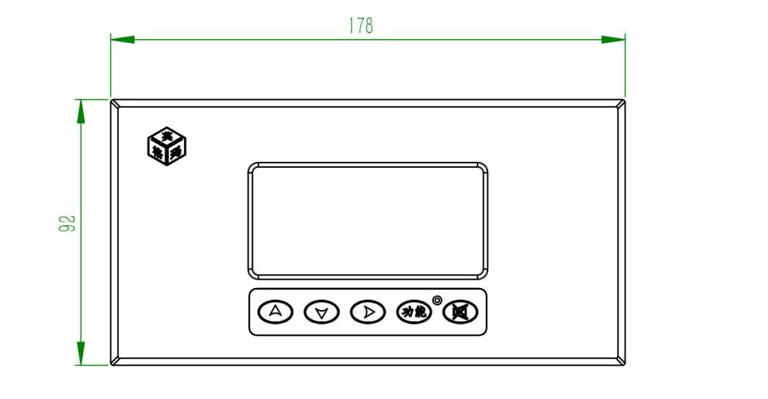
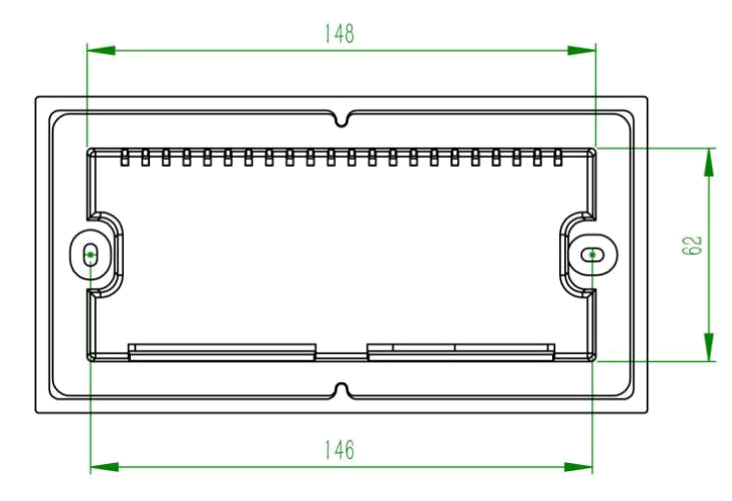

- 注意事项

7.1 暂存保管
当您所购显示仪不急于安装或需要放置较长时间时，请妥为保存，不要放于以下场所：
★ 环境温度超过60℃；
★ 环境湿度很高；
★ 阳光直射；
★ 暖气旁边；
★ 环境振动且多尘；
★ 环境有水或可能被雨淋。

7.2 开箱验货
当您收到所购显示仪开箱验货前，请仔细查看包装物有无破损﹑撬拆﹑摔跌痕迹，如有可疑且造成内装物品损坏者，速通知本公司及承运人！开箱时请小心，不要划伤显示仪或其他部件。

7.3 售后服务
当您在安装﹑调试及使用过程中遇到问题时请及时咨询本公司，特别是发现故障时，请尽可能将显示仪的编号﹑型号﹑购入日期﹑故障现象描述清楚以便我们快速准确地为您提供支持。
售后支持电话：18951760149。

声明：本公司将不断对产品进行革新，如有设计或规格上的变更，本公司保留不预先通知的权利。

版本说明：
版本号 | 更改说明 | 更改日期
V1.0 | 基本 | 2017.9.8
V1.1 | 增加485通信 | 2018.1.18
V2.0 | 更改格式 | 2019.07.29

